Task1
https://www.rcsb.org/structure/5O9Z

Task2
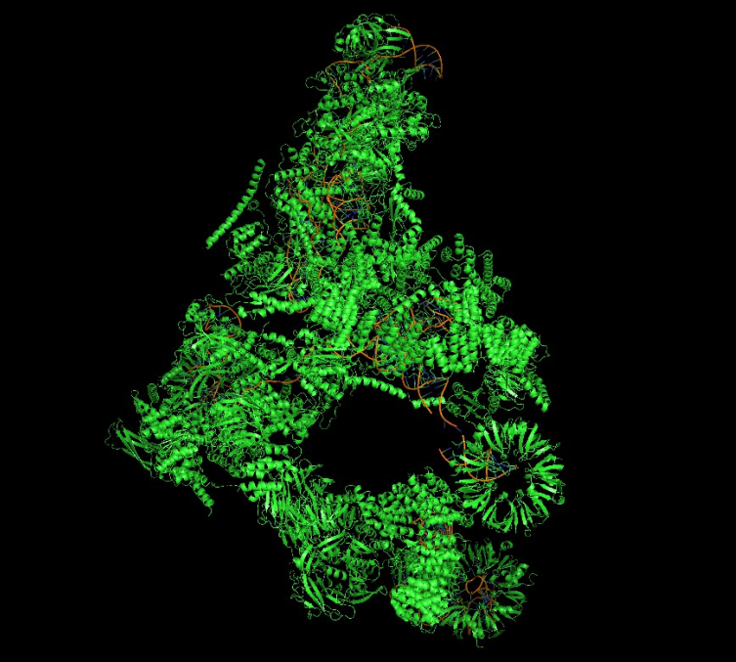

Task3
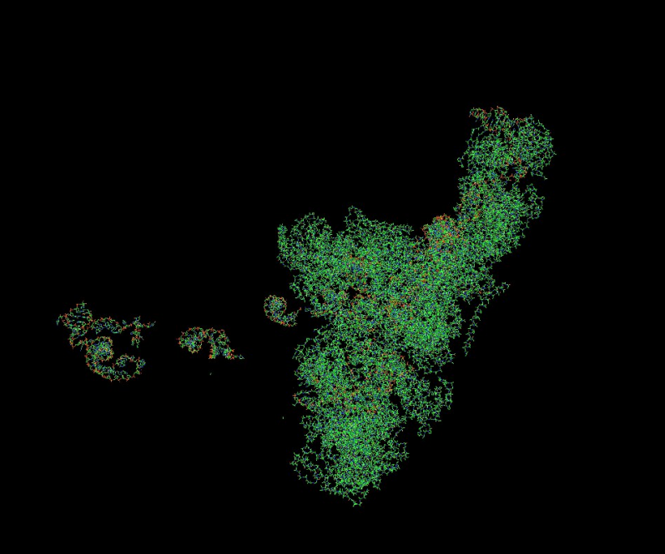

Task4
"Sticks" to innowacyjna metoda wizualizacji chemicznej, która umożliwia zobrazowanie struktury białka. Wykorzystuje modele chemiczne, aby każdy atom w białku był reprezentowany przez kulkę, a wiązania między nimi były przedstawione jako wąskie pręty lub tyczki. Ta unikalna technika, zwana "sticks", pozwala na łatwe rozróżnienie różnych typów atomów, jak węgiel, azot, tlen, siarka i wiele innych, poprzez zastosowanie różnych kształtów i kolorów kulek. Metoda wizualizacji "sticks" jest niezwykle przydatna w analizie struktury białek oraz porównywaniu różnych białek. Jest szeroko stosowana w dziedzinach biochemii, biologii strukturalnej i badań biologicznych. Dzięki niej możliwe jest zgłębianie tajemnic molekularnych i odkrywanie kluczowych informacji dotyczących funkcji i interakcji białek. Dzięki "sticks" możemy sięgnąć głębiej w świat białek i zrozumieć ich złożone struktury. To narzędzie, które rewolucjonizuje nasze możliwości badawcze i przyczynia się do odkrywania nowych dziedzin w nauce.

Task5
"Cartoon" to innowacyjna technika wizualizacji struktury białek, która umożliwia przedstawienie ich jako uproszczonych modeli. W ramach tej metody, alfa-helisy i beta-kartki są reprezentowane przez wstążki lub strzałki, podczas gdy reszta białka jest pomijana lub zastąpiona prostą linią. Ta wyjątkowa wizualizacja "cartoon" jest niezwykle przydatna w badaniach strukturalnych białek, umożliwiając szybkie i łatwe określenie ich kształtu i struktury. Metoda "cartoon" ma wiele zastosowań, zwłaszcza w analizie strukturalnej białek. Pozwala na szybkie zidentyfikowanie dominujących motywów strukturalnych, takich jak alfa-helisy i beta-kartki, co może dostarczyć istotnych informacji o funkcji i stabilności białka. Ponadto, wizualizacja "cartoon" jest również przydatna przy porównywaniu struktury różnych białek, co może pomóc w zrozumieniu ich różnic i podobieństw oraz w dążeniu do odkrycia mechanizmów biologicznych. Dzięki technice "cartoon" naukowcy i badacze mają możliwość eksplorowania i zgłębiania tajemnic strukturalnych białek w sposób efektywny i intuicyjny. To narzędzie, które otwiera nowe perspektywy w dziedzinie badań biologicznych i pomaga nam lepiej zrozumieć złożoność świat molekularnych.

Task6
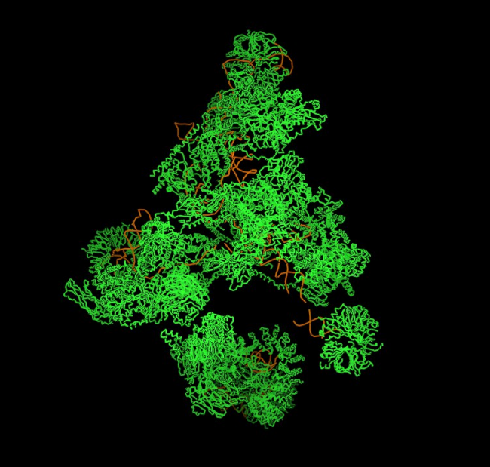

Task7
"Ribbon" to zaawansowany sposób wizualizacji struktury białek, który łączy w sobie korzyści wizualizacji "sticks" i "cartoon". Ta innowacyjna metoda pozwala na reprezentację alfa-helis i beta-kartek za pomocą skręconych wstążek, które odzwierciedlają orientację struktury przestrzennej białka. Pozostała część białka jest pomijana lub reprezentowana przez prostą linię. Wstążki posiadają różne kolory, aby wskazać różne sekwencje lub regiony białka. Wizualizacja "ribbon" cieszy się dużą popularnością w badaniach strukturalnych białek i jest często wykorzystywana do analizy interakcji między różnymi sekwencjami białkowymi. Ta metoda umożliwia łatwe określenie trójwymiarowej struktury białka oraz jego zmienności w czasie, co jest niezwykle przydatne w badaniach dynamicznych procesów biologicznych. Dzięki technice "ribbon" naukowcy mają możliwość zgłębiania skomplikowanych struktur białek i analizy ich interakcji w sposób precyzyjny i efektywny. Ta metoda pozwala na lepsze zrozumienie dynamicznych procesów zachodzących w organizmach żywych oraz ich wpływu na funkcje i właściwości białek. Wizualizacja "ribbon" jest prawdziwym przełomem w dziedzinie badań strukturalnych białek, otwierając nowe możliwości poznawania i odkrywania w fascynującym świecie molekularnym.

Task8

Task9
Kolumna "St" zawiera litery, które reprezentują przewidywaną strukturę drugorzędową białka na podstawie sekwencji aminokwasowej, wykorzystując zaawansowane algorytmy bioinformatyczne, takie jak GOR czy PSIPRED. Choć te wyniki są przybliżeniem, faktyczna struktura białka może się różnić, jednak te informacje są niezwykle przydatne w analizie struktury białka oraz przewidywaniu jego funkcji biologicznej.
Oto znaczenie poszczególnych liter w kolumnie "St":
- H: oznacza helisę alfa (ang. alpha-helix), która jest skręconą strukturą drugorzędową, charakteryzującą się spiralnym układem aminokwasów.
- B: reprezentuje beta-kartkę (ang. beta-sheet), która jest rozłożoną strukturą składającą się z równoległych lub antyrównoległych lancuchów peptydowych.
- E: wskazuje na rozciągniętą beta-kartkę (ang. extended strand), która jest prostą strukturą beta z rozciągniętymi aminokwasami.
- G: oznacza skręconą beta-kartkę (ang. 3/10-helix), która jest krótszą od helisy alfa skręconą strukturą beta.
- I: symbolizuje skręconą beta-kartkę (ang. pi-helix), która jest inna od helisy alfa i skręconej beta-kartki, charakteryzującą się spiralnym układem aminokwasów.
- T: oznacza tarczę (ang. turn), która jest krótkim fragmentem łączącym różne elementy strukturalne białka.
- S: reprezentuje pętlę (ang. loop), która jest nieregularnym odcinkiem łączącym różne elementy struktury białka.
- C: wskazuje na nieregularną strukturę (ang. irregular structure), która nie pasuje do żadnego z wcześniej wymienionych wzorców.
Kolumna "St" dostarcza ważnych informacji na temat przewidywanej struktury białka, co umożliwia dalszą analizę jego struktury i funkcji biologicznej. Pomimo że są to jedynie przewidywania, stanowią cenny punkt wyjścia w badaniach nad białkami i ich rolą w organizmach żywych.

Task10
W raporcie, pole oznaczone jako "Number of predicted TMHs" przedstawia liczbę przewidzianych heliks transbłonowych w analizowanym białku. Helisy transbłonowe są ważnymi elementami struktury białek, które przekraczają błonę komórkową. Przewidzenie liczby heliks transbłonowych w białku ma kluczowe znaczenie dla zrozumienia jego funkcji i roli w organizmach żywych. Liczbę przewidzianych heliks transbłonowych można wykorzystać do dalszej analizy struktury białka oraz do wnioskowania na temat jego lokalizacji i interakcji z otoczeniem. Informacje te mogą dostarczyć cennych wskazówek dotyczących funkcji białka, w tym jego udziału w transporcie substancji, sygnalizacji komórkowej czy przekazywaniu impulsów nerwowych. Pole "Number of predicted TMHs" w raporcie stanowi istotny parametr, który pomaga badaczom w głębszym zrozumieniu struktury i funkcji badanego białka oraz prowadzi do nowych odkryć w dziedzinie biologii molekularnej i biologii strukturalnej.

Task11
Wartość "Exp number of AAs in TMHs = 159.47336" reprezentuje przewidywaną liczbę aminokwasów w heliksach transbłonowych na podstawie ekspertów. Helisy transbłonowe, które przechodzą przez błonę komórkową, odgrywają kluczową rolę w funkcjonowaniu wielu białek, zwłaszcza tych związanych z transportem substancji, sygnałowaniem komórkowym i interakcjami z otoczeniem. Przewidywana liczba aminokwasów w heliksach transbłonowych, oparta na ekspertyzie specjalistów, dostarcza cennych informacji na temat rozmiaru i złożoności tych struktur. Ta wartość stanowi ważny parametr analizy strukturalnej białka i może pomóc w dalszych badaniach dotyczących struktury, funkcji i mechanizmów działania białka. Przez uwzględnienie opinii ekspertów, przewidywana liczba aminokwasów w heliksach transbłonowych staje się bardziej precyzyjna i wiarygodna. Ta informacja pozwala badaczom lepiej zrozumieć strukturę białka oraz wpływ heliksów transbłonowych na jego funkcje biologiczne. "Exp number of AAs in TMHs = 159.47336" stanowi ważny krok w badaniu i interpretacji heliksów transbłonowych, co przyczynia się do rozwinięcia naszej wiedzy na temat struktury i funkcji białek transbłonowych.

Task12
Wykres "Plot of probabilities" jest graficzną reprezentacją prawdopodobieństwa, że dana pozycja w sekwencji białka jest częścią heliksu transbłonowego. Wyższe wartości prawdopodobieństwa wskazują na większą szansę, że dana pozycja znajduje się w heliksie transbłonowym. Ten wykres dostarcza istotnych informacji dotyczących struktury białka, szczególnie w kontekście jego segmentów transbłonowych. Poprzez analizę rozkładu prawdopodobieństwa, naukowcy mogą identyfikować potencjalne regiony heliksów transbłonowych oraz oceniać ich znaczenie dla funkcji i właściwości białka. Informacje z wykresu "Plot of probabilities" umożliwiają lepsze zrozumienie struktury białka na poziomie pojedynczych aminokwasów. Pozwala to na identyfikację potencjalnych obszarów transbłonowych, które pełnią kluczową rolę w procesach związanych z transportem, sygnałowaniem i interakcjami komórkowymi. Analiza wykresu "Plot of probabilities" stanowi ważny krok w badaniu struktury białek transbłonowych i pomaga w dalszym zgłębianiu ich funkcji biologicznych. Ta metoda umożliwia wykrywanie i charakteryzację strukturalnych motywów związanych z heliksami transbłonowymi, co przyczynia się do rozwinięcia naszej wiedzy na temat tych kluczowych elementów białkowej architektury.

Task13
Analiza wyników wykazała, że badane białko posiada łącznie 7 helis transbłonowych, co potwierdzono w obu przypadkach. Zarówno analiza przy użyciu DeepTMHMM, jak i TMHMM wskazały na położenie helis oraz obszarów międzyhelikalnych. Główna różnica między tymi dwoma analizami dotyczy szczegółowości prezentowanej topologii białka. DeepTMHMM dostarcza bardziej szczegółowej analizy topologicznej, precyzując dokładne granice pomiędzy poszczególnymi obszarami helikalnymi oraz obszarami pozahelikalnymi. Dzięki temu zapewnia bardziej precyzyjne informacje na temat struktury białka na poziomie pojedynczych reszt aminokwasowych. TMHMM natomiast prezentuje bardziej ogólny opis topologii, skupiając się na identyfikacji przedziałów, w których znajdują się helisy transbłonowe oraz obszary międzyhelikalne. Oferuje szerszy pogląd na rozmieszczenie tych elementów, bez szczegółowych informacji na temat dokładnych granic poszczególnych segmentów. Obie metody analizy są wartościowe i wnoszą istotne informacje dotyczące struktury białka. Wybór pomiędzy nimi zależy od potrzeb badawczych i zakresu szczegółowości, jakiego wymaga analiza. DeepTMHMM jest szczególnie przydatny w przypadkach, gdy precyzyjne określenie granic helis i obszarów pozahelikalnych jest istotne, np. w badaniach strukturalnych i funkcjonalnych. TMHMM z kolei stanowi szybszą i bardziej ogólną metodę analizy, która może być użyteczna w badaniach przesiewowych lub w przypadku analizy dużej liczby białek. Wnioski z obu analiz pozwalają na lepsze zrozumienie struktury białka i rozmieszczenia elementów transbłonowych, co przyczynia się do poszerzania naszej wiedzy na temat funkcji i mechanizmów działania badanego białka.

Task14
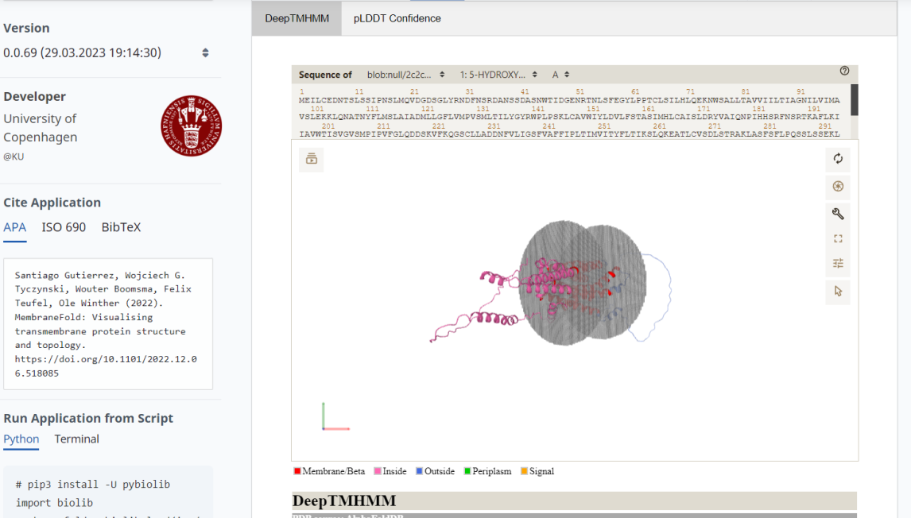

Task15
MembraneFold jest innowacyjnym narzędziem służącym do przewidywania struktur białek transbłonowych. Jego głównym celem jest generowanie wizualizacji tych struktur, co przyczynia się do lepszego zrozumienia ich budowy i funkcji. W tym procesie MembraneFold wykorzystuje specjalistyczne oprogramowanie do wizualizacji strukturalnej, takie jak PyMOL lub VMD. Dzięki zastosowaniu zaawansowanych narzędzi wizualizacyjnych, MembraneFold umożliwia przedstawienie białek transbłonowych w trójwymiarowej przestrzeni. Taka wizualizacja pozwala na ukazanie szczegółów strukturalnych oraz interakcji między poszczególnymi elementami białek. Możemy obserwować helisy transbłonowe, kanały, połączenia i inne kluczowe fragmenty białkowych struktur, co przekłada się na bardziej precyzyjne zrozumienie ich funkcji biologicznej. Dzięki MembraneFold badacze mają możliwość zgłębiania struktury i właściwości białek transbłonowych na nowym poziomie. Przez wizualizację strukturalną, mogą analizować detale strukturalne, jak również dynamiczne zmiany i interakcje między białkami. To narzędzie dostarcza cennych informacji na temat strukturalnej organizacji białek transbłonowych, co może prowadzić do odkrycia nowych mechanizmów i funkcji tych białek. MembraneFold, jako zaawansowane narzędzie do predykcji i wizualizacji, przyczynia się do postępu w badaniach nad białkami transbłonowymi. Jego możliwości wizualizacyjne pozwalają na tworzenie precyzyjnych modeli strukturalnych oraz ułatwiają analizę złożonych układów białkowych. Dzięki MembraneFold naukowcy mogą lepiej zgłębiać tajemnice struktury i funkcji białek transbłonowych, co stanowi ważny krok w rozwinięciu naszej wiedzy na temat procesów biologicznych i zdrowia ludzkiego.

Task16
https://www.wwpdb.org/pdb?id=pdb_00004uum

Task17

Task18
Pierwszym aminokwasem w sekwencji tego białka jest seryna (Ser). Seryna to mały aminokwas o polarnych właściwościach, który niezwykle istotnie wpływa na strukturę białka. Jest to aminokwas hydrofilowy, co oznacza, że preferuje oddziaływanie z cząsteczkami wodą. Seryna posiada grupę hydroksylową (-OH), co umożliwia jej tworzenie silnych wodorowych wiązań z innymi cząsteczkami, w tym z resztami aminokwasów. Te wiązania wodór-kompleksów odgrywają ważną rolę w stabilizacji struktury białkowej. Seryna może tworzyć wiązania wodór-kompleksów zarówno wewnątrz białka, jak i w interakcjach z innymi cząsteczkami, co przyczynia się do utrzymania odpowiedniego ułożenia struktury przestrzennej białka. Właściwości seryny nie tylko wpływają na stabilizację struktury białkowej, ale również pełnią kluczową rolę w reakcjach enzymatycznych i sygnalizacyjnych. Obecność grupy hydroksylowej umożliwia serynie udział w reakcjach katalizowanych przez enzymy, gdzie może pełnić rolę donorów lub akceptorów grup funkcyjnych. Ponadto, seryna może być również miejscem fosforylacji, co ma istotne znaczenie w transdukcji sygnałów wewnątrzkomórkowych. Wnioskując, obecność seryny na początku sekwencji tego białka jest istotna, ponieważ jej właściwości hydrofilowe, zdolność do tworzenia wodór-kompleksów oraz udział w reakcjach enzymatycznych i sygnalizacyjnych przyczyniają się do stabilizacji struktury białka oraz regulacji jego funkcji biologicznych. Seryna stanowi ważny element w kompleksowym układzie aminokwasów, które wspólnie kształtują unikalną strukturę i funkcję tego białka.

Task19
Trzy pierwsze liczby oznaczają współrzędne atomu w trójwymiarowej przestrzeni (w angstromach)

Task20
Wybierając opcję "Fast", użytkownik wskazuje, że chce przeprowadzić algorytm Fold Assignment w trybie szybkim. Ten tryb pozwala na szybsze wykonanie procesu modelowania, co oznacza, że rezultaty będą mniej dokładne w porównaniu do trybów "Normal" lub "Thorough". Tryb "Fast" jest szczególnie przydatny w przypadku, gdy użytkownik potrzebuje szybkiej wstępnej analizy lub gdy ma do czynienia z większymi białkami, dla których pełna dokładność modelowania byłaby zbyt czasochłonna. Wybór tego trybu pozwala na skrócenie czasu obliczeń i szybsze uzyskanie wyników, choć kosztem nieco mniejszej precyzji. Warto pamiętać, że tryb "Fast" nadal dostarcza użytecznych informacji o strukturze białka, jednak może być bardziej przydatny w fazie wstępnej analizy, gdy priorytetem jest szybkość. Jeśli jednak precyzyjne modele są niezbędne, zaleca się wybranie trybu "Normal" lub "Thorough", które zapewnią bardziej dokładne wyniki kosztem dłuższego czasu obliczeń. Wybór odpowiedniego trybu zależy od konkretnych potrzeb i priorytetów użytkownika.

Task21
W wyniku analizy przy użyciu narzędzia ModWeb20230425_26790, została przesłana 1 sekwencja białka do oceny. Po przeprowadzeniu analizy wykryto 79 trafień, co wskazuje na obecność podobnych sekwencji w bazie danych. Następnie, na podstawie kryteriów wyboru, takich jak MPQS (Modified Protein Quality Score), TSVMOD (Support Vector Machine Model), LONGEST_DOPE (Longest Distance-dependent Atomic Pairwise Potential), oraz DOPE (Discrete Optimized Protein Energy), obliczono 56 różnych modele białka. W dalszej kolejności, zgodnie z kryteriami selekcji modeli, wybrano 1 model spośród wszystkich obliczonych. Ten proces selekcji modeli może być oparty na różnych czynnikach, takich jak jakość modelu, energia białka czy inne określone parametry. W rezultacie, na podstawie analizy ModWeb20230425_26790, został wybrany 1 model, który najlepiej spełniał kryteria selekcji. Ten wybrany model może posłużyć jako reprezentacja struktury białka, która jest potencjalnie najbardziej wiarygodna i adekwatna do badanej sekwencji.

Task22
Nie należy

Task23

Task24
protein_sequence = input("Podaj sekwencję białka: ")
new_sequence = ""

for i in range(len(protein_sequence)):
if protein_sequence[i] == "P":
if i == 0 or protein_sequence[i-1] != "P":
new_sequence += "*P"
else:
new_sequence += "P"
else:
new_sequence += protein_sequence[i]
print(new_sequence)

